Projeto Integrador – Sprint primeira versão do site em HTML e CSS

Integrantes: Flávia Bezerro, Laura Souto, Julia Dominique, Maria Cecilia e Vlandara Camargo.

Escopo da Sprint: Biomas do Brasil

Descrição do projeto

O projeto “Biomas do Brasil” consiste no desenvolvimento de páginas web estruturadas em HTML e CSS, contemplando três telas de Desktop e três telas de Mobile onde será apresentada a tela inicial, tela de menu contendo mapa e cards e página de conteúdo principal de um bioma especifico

Pagina inicial

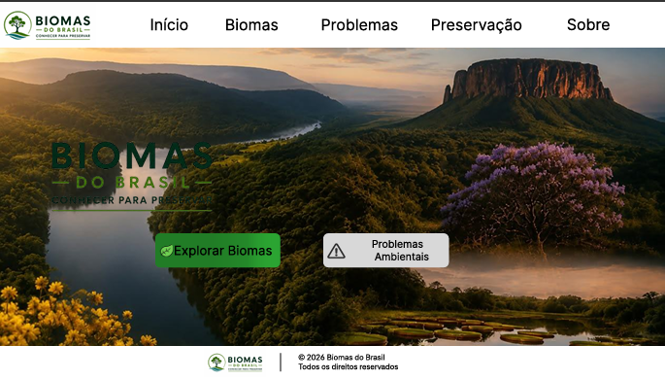

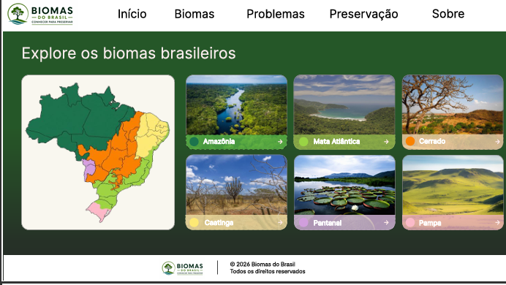
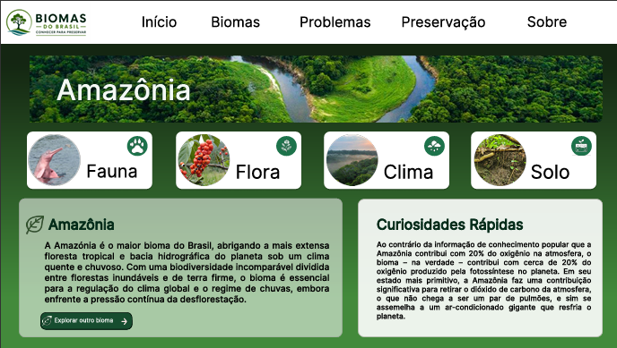
Pagina de Menu

Pagina principal de um Bioma

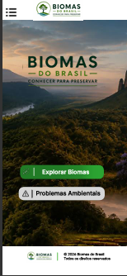
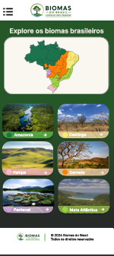
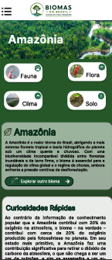
Paginas Mobile

